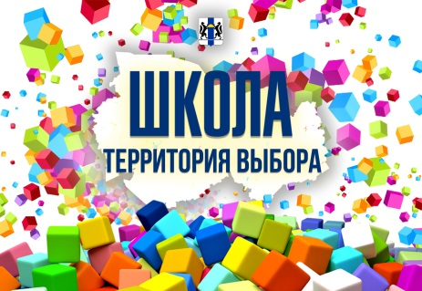
ИТОГИ ШКОЛЬНОГО РЕФЕРЕНДУМА
09.09.2018

Приняли участие в голосовании:
Всего – 534
Учащиеся - 168
Родители (законные представители) – 366

Вопросы референдума:
1. Введение единой школьной формы ( повседневной и праздничной)
2. Введение единой спортивной формы (для занятий в зале)

Результаты референдума

Вопрос | Учащиеся |  | Родители |  | Общий итог
 | ДА | НЕТ | ДА | НЕТ | ДА | НЕТ
Введение единой школьной формы ( повседневной и праздничной) | 22 | 146 | 102 | 264 | 124 | 410
Введение единой спортивной формы (для занятий в зале) | 24 | 144 | 92 | 274 | 116 | 418

